Chắc hẳn các bạn đi trên đường vào ban đêm thường nhìn thấy những logo hay tấm biển quảng cáo của các cửa hàng hay đơn thuần chỉ là quảng cáo sản phẩm với các màu sắc sặc sỡ. Vậy cái gì đã tạo nên các tấm biển đó mà chúng lại có thể hiển thị như màn hình TV như vậy, câu trả lời đó là các tấm biển được tạo nên từ led maxtrix. Vậy led matrix là gì, tại sao nó lại có thể hiển thị thần kỳ như vậy thì bài báo cáo hôm nay nhóm 7 sẽ cho các bạn nhìn nhận rõ hơn về cấu tạo, hoạt động của Led Maxtrix, ứng dụng của nó trong đời sống.

**Hình dáng**

**Led Matrix** hay còn gọi là led ma trận là ma trận diểm ảnh, cụ thể mỗi điểm ảnh là một đèn led được xếp theo các hàng các cột nối tiếp nhau trên một màn hình lớn độ phân giải thấp, được sử dụng để làm màn hình công nghiệp hoặc thương mại, biển quảng cáo và rất nhiều các ứng dụng khác. Bên trong nó là một ma trận diode 2 chiều có cực dương sắp theo hàng và cực âm sắp theo cột. Có thể điều khiển từng điểm của led ma trận bằng cách điều khiển các dòng điện đi qua mỗi cặp diode theo cột hoặc hàng. Loại ma trận này rất phổ biến trong sử dụng hiển thị thông tin nó cho phép hiển thị hình ảnh và văn bản dưới dạng tĩnh hoặc động. Một ma trận led được hiển thị trong hình.

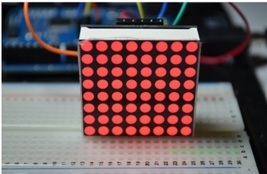

Cụ thể trong bài báo cáo này chúng tôi tìm hiểu về Led matrix 8*8

**Cấu tạo**

LED MATRIX 8x8 đơn giản chỉ là 64 con LED được sắp xếp với nhau dạng ma trận, thành 8 hàng và 8 cột, tức là 16 chân. Những đèn led này được hàn trên bảng mạch 1 mặt. Cực dương của led này được nối với cực dương của led kia thành một hàng, cả 8 hàng đều tương tự như vậy. Cực âm của led này được nối với cực âm của led kia thành 8 cột. Tất cả các led được nối với nhau bằng dây đồng trần.Vì mỗi loại led matrix có sơ đồ chân riêng nên các bạn hãy tra cứu datasheet của nó để có thể lắp mạch chính xác.

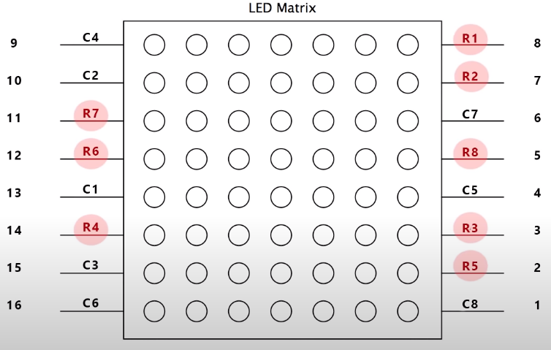

Trong ma trận điểm các led nối với nhau theo hàng và cột. Điều này giúp giảm số lượng chân cần thiết để điều khiển led. Ma trận 8x8 có 64 chân I/O để hiển thị mỗi điểm ảnh. Để tạo ma trận điểm 8x8 tất cả các cực dương nối với nhau theo hàng từ R1 đến R8, tương tự các cực dương nối với nhau theo cột từ C1 đến C8. Bằng cách này có thể giảm số chân I/O đi 16 cái.

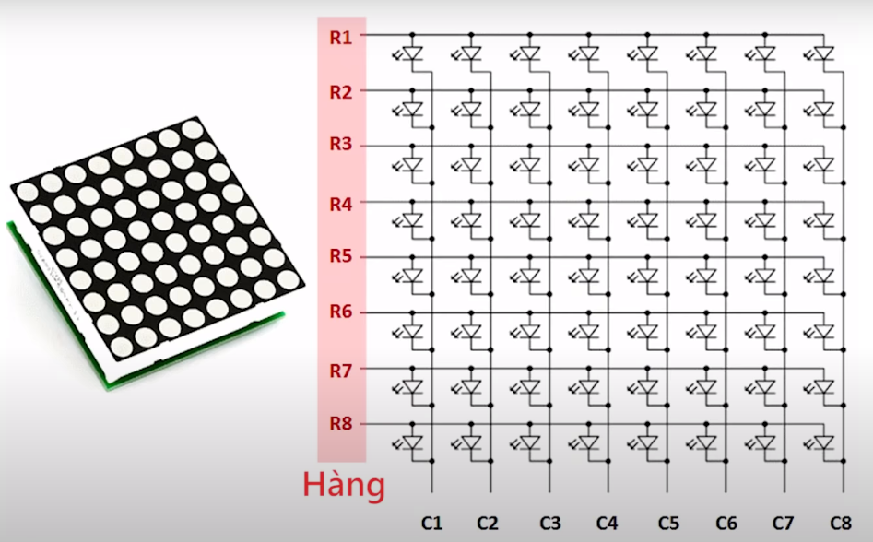

R sẽ tương đương các hàng trên led và C sẽ tương đương với các cột.

Để minh họa rõ hơn về hoạt động của led matrix thì chúng tôi sẽ tìm hiểu cách điều khiển led matrix 8*8 bằng Arduino cùng một số linh kiện sau:

*Arduino Uno 3:*

Arduino UNO là thiết bị sử dụng vi điều khiển họ 8bit (AVR là ATmega8, ATmega168, ATmega328), thiết bị này làm bộ não để có thể xử lí những tác vụ đơn giản như điều khiển đèn LED nhấp nháy, xử lí tín hiệu cho xe điều khiển từ xa, làm một trạm đo nhiệt độ - độ ẩm và hiển thị lên màn hình LCD,…

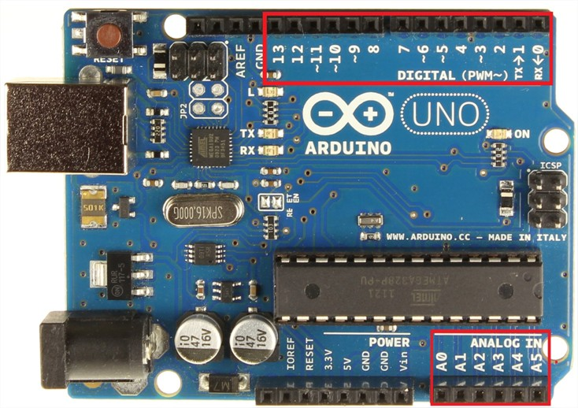

IC 74HC595:

* IC 74HC595 là IC ghi dịch 8-bit kết hợp chốt dữ liệu, đầu vào nối tiếp, đầu ra song song.
* Thường dùng trong các mạch điều khiển led 7 đoạn, led ma trận,… để tiết kiệm số chân của vi đều khiển.
* Có thể mở rộng số ngõ ra của vi điều khiển bằng cách mắc nối tiếp đầu vào dữ liệu với các IC74HC95 khác.

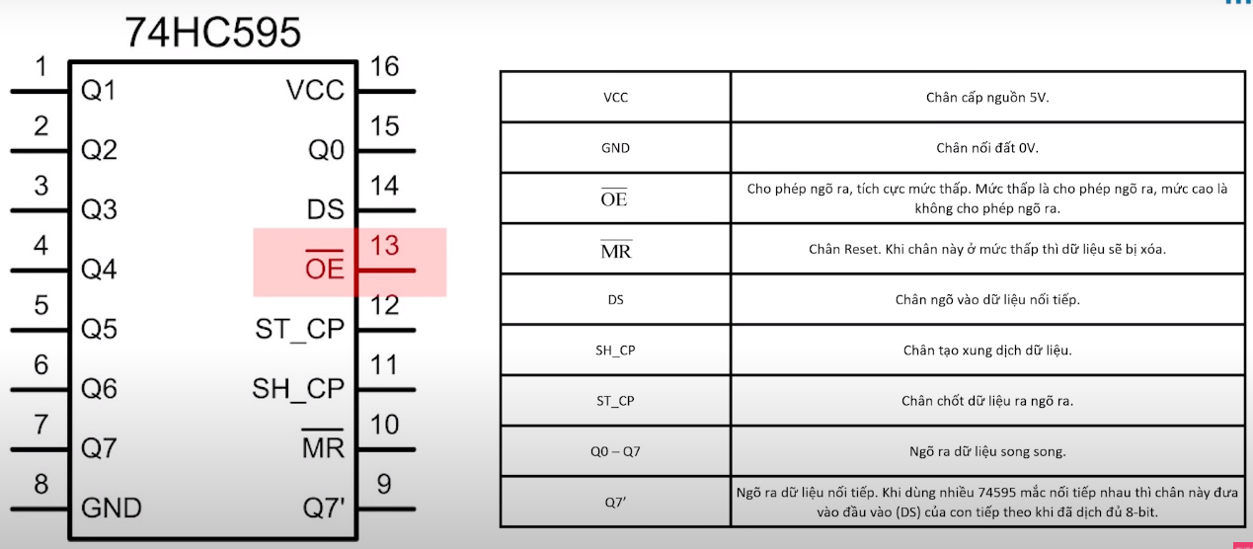

Trở 120Ω:

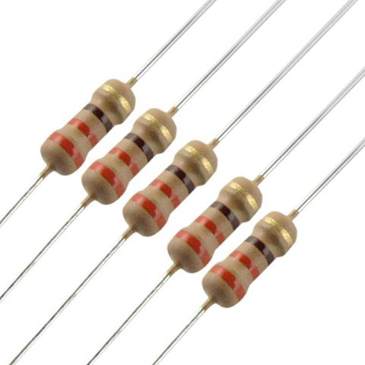

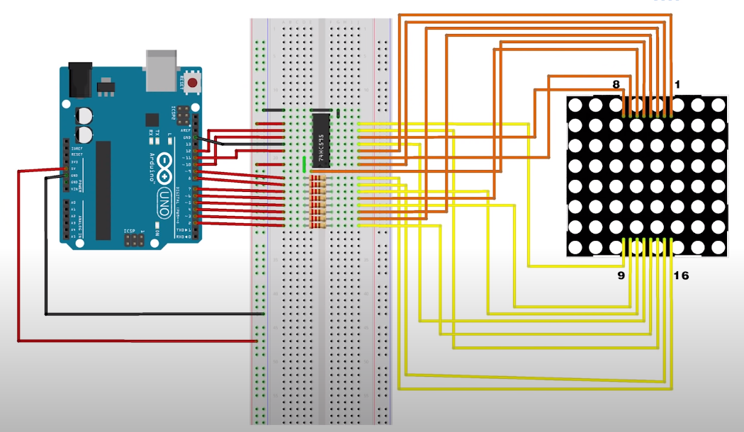

Cắm kết nối led với arduino

**Nguyên lý hoạt động**

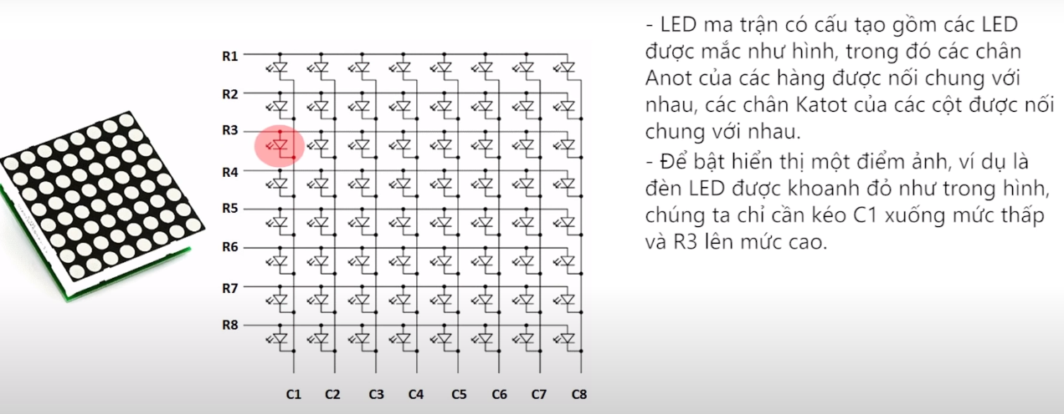

Có hai phương pháp quét led ma trận là quét led theo hàng và quét led theo cột. Ở đây tôi sẽ giới thiệu phương pháp quét led theo cột, phương pháp quét theo hàng cũng tương tự như vậy.

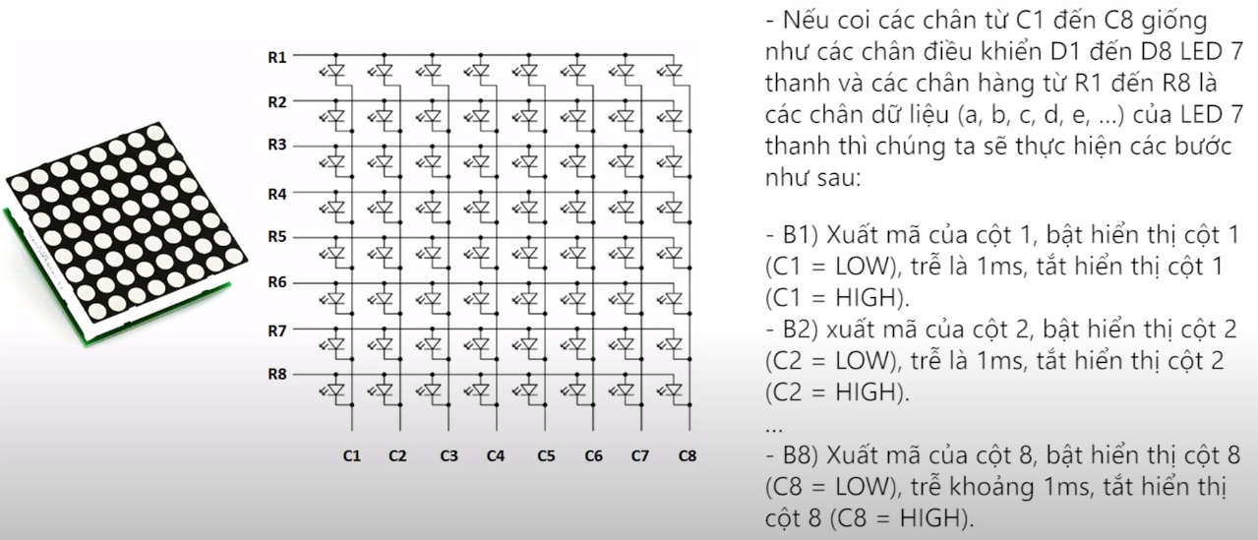

Tiếp theo chúng ta đi tìm hiểu cách đi tìm mã hiển thị cho led. Ở đây các bạn thấy tôi đang để hiển thị hình mặt cười để mô phỏng. với mỗi điểm màu vàng tương đương với một bóng led được bật và điểm màu xanh dương tương đương với bóng led tắt. Tương tự vậy ta sẽ có bóng đèn tắt sẽ có mã là 0 và bật sẽ có mã là 1 do chúng ta sử dụng quét led theo cột nên chúng ta sẽ sắp xếp chuỗi binary từ R8 đến R1. Như vậy ta sẽ có cột 1:01111110(tương đương với 0x7E trong mã Hex) tương tự ta sẽ có mã hex tới cột 8. Sau đó chúng ta nối các chuỗi hex vừa tạo vào code để hiển thị trên led.

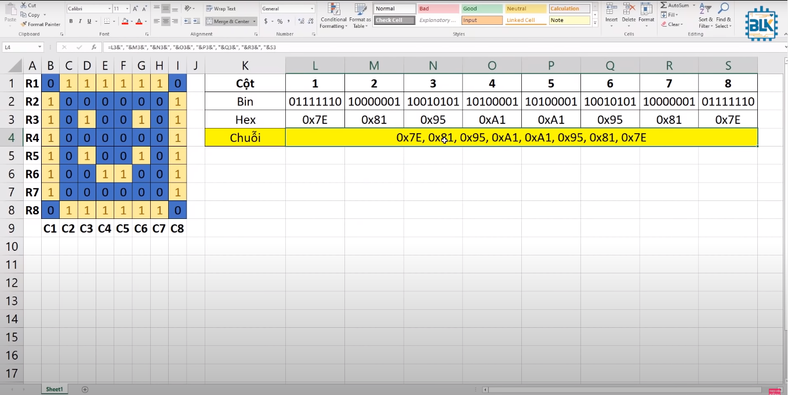

Tiếp đến chúng ta cùng tìm hiểu code để led matrix hiển thị từ 0-9.

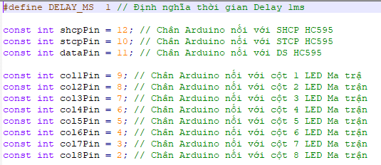

* Thời gian delay(thời gian các đèn bật tắt)
* Khai báo các chân Arduino được sử dụng

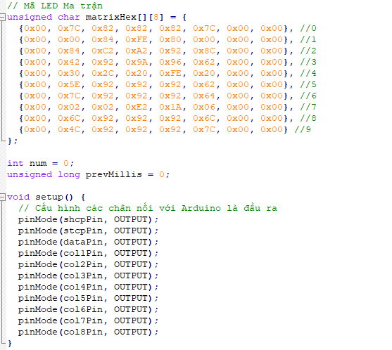

* Khai báo led 2 chiều để hiển thị led ma trận ở đây mình đã thiết kế sẵn từ số 0 đến số 9 tương ứng với mã hex hiển thị.
* Cấu hình các chân nối để hiển thị đầu ra

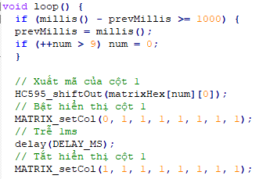

* Tạo vòng lặp quét cột để hiển thị trên led: Xuất mã cột 1, tạo độ trễ cho cột 1. Tương tự với các cột khác.

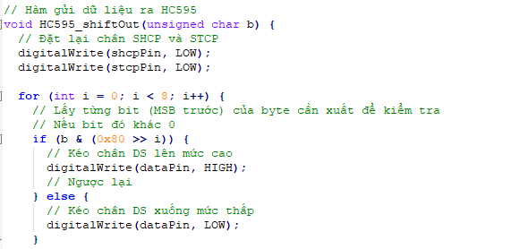

* Tạo hàm gửi dữ liệu ra IC HC595

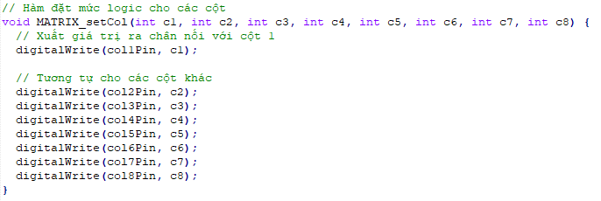

Tạo hàm đặt mức logic cho các cột.

Như vậy là chúng ta đã hoàn thành hiển thị các số từ 1 đến 9 với ma trận led 8*8. Qua đó có thể thấy ma trận led có rất nhiều ứng dụng trong đời sống.

**Ứng dụng**

**Màn hình LED quảng cáo ma trận** là thiết bị được sử dụng để hiển thị các thông tin trên máy, các thông tin khởi hành trong ngành đường sắt, ngành hàng không, đồng hồ và rất nhiều các thiết bị chỉ cần màn hình có độ phân giải không cáo và hiển thị đơn giản. Bên dưới là ứng dụng của màn hình hai chiều trong các thiết bị: Tivi, màn hình máy tính, màn hình y tế,.....

Ngoài ra, bạn cũng có thể bắt gặp màn hình LED ma trận được ứng dụng rất nhiều từ ánh sáng đường phố, cho đến các cột đèn giao thông, đến màn hình máy tính hay smartphone mà bạn thường sử dụng. Tuy nhiên, nhiều nhất vẫn là ứng dụng để làm biển quảng cáo. Vậy nên có thể nói màn hình LED ma trận rất đa năng và tiện dụng.

**Ưu điểm:**

- Có thể dễ dàng thay đổi nội dung và kỹ xảo hiển thị.

- Sở hữu nhiều kỹ xảo hiển thị độc đáo, phần mềm được cập nhật liên tục để thiết kế những kỹ xảo ngày một phức tạp.

- **Biển Led ma trận** có 3 bóng trên 1 điểm ảnh nên sở hữu độ sáng tốt hơn so với đèn quảng cáo thông thường

- Có khả năng linh hoạt biến đổi màu cho từng phần của thông điệp quảng cáo

- Sở hữu bộ lưu nhớ thông tin phòng trường hợp mất điện hoặc ngừng sử dụng bảng. Có khả năng hoạt động độc lập ngay cả khi không có máy tính kết nối.

- Dễ dàng tháo lắp, an toàn và thân thiện với môi trường.

- Khả năng hiển thị linh hoạt.

- Tiết kiệm điện năng, độ bền cao

Nhược điểm:

- Yêu cầu đội ngũ kỹ thuật chuyên môn cao, nhiều kinh nghiệm tham gia thi công và thiết kế.

 - Chi phí làm biển hiệu quảng cáo đèn led ma trận tương đối cao, cao hơn so với một số loại biển quảng cáo khác.

- Các hoạt động bảo trì, bảo dưỡng phải do trực tiếp các đơn vị làm biển quảng cáo làm chứ ngườu dùng không tự mình thực hiện được.